Evolução dos significados atribuídos à simetria e reflexão

por aprendizes sem acuidade visual

Solange Hassan Ahmad Ali Fernandes e Lulu Healy
Programa de Estudos Pós-graduados em Educação Matemática, PUC-SP
solangehf@osite.com.br e lulu@pucsp.br

I. Resumo
A pesquisa que estamos desenvolvendo em nível de mestrado, tem por objetivo investigar a apropriação de alguns aspectos da noção de transformações geométricas por aprendizes sem acuidade visual. Para tanto realizamos uma série de entrevistas baseadas em tarefas com dois sujeitos, um portador de cegueira congênita e outro portador de cegueira adquirida. Neste texto, trazemos algumas reflexões teóricas que dão suporte ao estudo, a descrevemos a metodologia empregada e ilustramos nossas análises relativas à transição entre os níveis intra e interfigural por meio de alguns episódios das entrevistas realizadas com um dos sujeitos.
Palavras-chave: Educação especial, Intra/inter/transfigural, tato, simetria, reflexão.

II. Reflexões teóricas
No estudo que estamos desenvolvendo analisamos os aspectos dos diálogos e das ações dos sujeitos de pesquisa ocorridos durante uma situação instrucional que nós permitem avaliar a apropriação de algumas noções de transformações geométricas por aprendizes sem acuidade visual. Nesse artigo trazemos uma breve reflexão de uma das análises que realizamos na pesquisa que deu origem a esse estudo.
A falta de acuidade visual é uma deficiência do tipo sensorial, cuja principal característica é a carência ou comprometimento de um dos canais de aquisição da informação – o visual. A fim de minimizar os efeitos dessa carência, que podem comprometer o desenvolvimento cognitivo dos deficientes visuais, as situações de aprendizagem para esses indivíduos devem ser mediadas de forma distinta das situações apresentadas aos aprendizes com acuidade visual dentro dos padrões normais. As informações chegam aos deficientes visuais mediadas por dois canais principais: a linguagem - pois ouvem e falam - e a exploração tátil (Gil, 2000, p.24). É através do sistema háptico (ou tato ativo) que o indivíduo sem acuidade visual é capaz de captar e processar informações dos objetos que constituem o ambiente. O tato permite analisar um objeto de forma parcelada e gradual, ao contrário da visão que é sintética e global. Dessa forma, as informações parciais fornecidas pelo tato têm caráter seqüencial que devem ser integradas, exigindo uma carga maior de memória (Gil, 2000, p.25). Ao explorar um objeto, as mãos do deficiente visual, assim como os olhos dos videntes, embora de forma mais lenta e sucessiva - movem-se de forma intencional captando particularidades da forma a fim de obter uma imagem desse objeto (Ochaita e Rosa, 1995, p. 185). Assim, o trabalho com esses indivíduos exige ferramentas materiais que possam ser adaptadas às suas necessidades específicas, a fim de viabilizar o processo de ensino aprendizagem. Por esse ponto de vista, as ferramentas materiais não servem simplesmente para facilitar os processos mentais que poderiam ocorrer de outra forma. Fundamentalmente elas formam e transformam esses processos (Cole e Wertsch, 2002).
Centramos, nossas investigações, no campo de Geometria, uma área usualmente relacionada com experiências visuais. Em relação a esse campo, Piaget e Garcia (1987) realizaram um estudo histórico-crítico, examinando os aspectos psicogenéticos e a psicogênese das noções geométricas. Para esses autores, tanto o desenvolvimento histórico da Geometria como a psicogênese das estruturas geométricas, caracterizam-se por três etapas de desenvolvimento: intrafigural, interfigural e transfigural.
Na etapa intrafigural os sujeitos não percebem as transformações da figura dentro do conjunto (figuras-plano). Centram-se nas propriedades internas das figuras e nas relações internas de duas ou mais figuras o que resulta numa comparação entre essas figuras. Piaget e Garcia denominam como etapa interfigural, aquela em que o sujeito utiliza somente referências internas do sistema analisado, ou seja, as figuras estão num plano, e esse conjunto (figuras-plano) apresenta características de totalidade. A transformação associa a uma figura-objeto sua figura-imagem, mas não é aplicada a nenhum outro ponto do plano, que é visto apenas como um suporte para as figuras. O sujeito considera que qualquer mudança de forma de uma figura deve-se ao deslocamento de suas partes já que somente compara posições iniciais e finais com suas respectivas referências (ibid, p.118). “Em seguida começa uma terceira etapa, que chamaremos transfigural, caracterizada pela preeminência das estruturas” (ibid, p.110). Essa etapa não trata somente da transformação de uma figura noutra, mas opera sobre todos os pontos do plano, verificando a realização de determinadas condições (manter sem variação alguns elementos - invariantes). Trata-se, sobretudo, de uma fase que se opera sobre um conjunto de elementos, podemos dizer que de relações entre relações onde às transformações podem ser compostas e decompostas, já que passam a ser objetos.
Em suas conclusões, esses autores elucidam que essa tríade (intra, inter e transfigural) são fases de um processo contínuo, ou seja, “as estruturas atingidas no nível transfigural dão lugar, por sua vez, às análises intra que conduzem a novos inter, depois à produção de super estruturas trans e assim indefinidamente” (ibid, p. 132). Portanto embora ocorra um processo de sucessão entre os níveis, essa sucessão independe de um grau hierárquico absoluto.

III. O estudo
Para nosso estudo interessa-nos especialmente os níveis intra e interfigural, e a possibilidade de conduzir nossos sujeitos de pesquisa à passagem do nível intrafigural para o nível interfigural. Inicialmente não tínhamos a expectativa de chegar à etapa transfigural, pois acreditávamos que o sistema háptico limitava as representações mentais do espaço euclidiano representado pela ferramenta material. Nesse artigo pretendemos investigar a mudança de operacionalização entre esses níveis em situações instrucionais, cujo objeto de estudo são figuras simétricas e reflexão por aprendizes sem acuidade visual.
A fim de estabelecer uma variedade de entendimentos a respeito da capacidade cognitiva e dos processos cognitivos dos sujeitos envolvidos nessa pesquisa, optamos pelo método da dupla estimulação de Vygotsky (1998), onde o sujeito é colocado “frente a uma tarefa que excede em muito os seus conhecimentos e capacidades” (Cole e Scribner, 1998, p. 16). Essa tarefa é proposta dentro de uma situação estruturada e o sujeito recebe uma orientação ativa, por parte do pesquisador, no sentido da construção de uma estratégia (que ainda não existia para o sujeito) para a realização da tarefa (Valsiner e Veer, 1996, p. 187).
No nosso estudo, o primeiro estímulo é dado pelas ferramentas materiais (Fig. 1a e Fig. 1b) desenvolvidas na fase inicial do trabalho e o segundo estímulo é oferecido pela pesquisadora através de intervenções. Desenvolvemos uma série de entrevistas com base em pesquisas anteriores sobre as noções de reflexão por sujeitos com acuidade visual dentro dos padrões normais, como Healy (2002), Grenier (1985), Küchemann (1981). Essas entrevistas foram realizadas, em sessões, com dois sujeitos: um portador de cegueira congênita, o qual chamamos Lucas e outro portador de cegueira adquirida, que chamamos Edson.
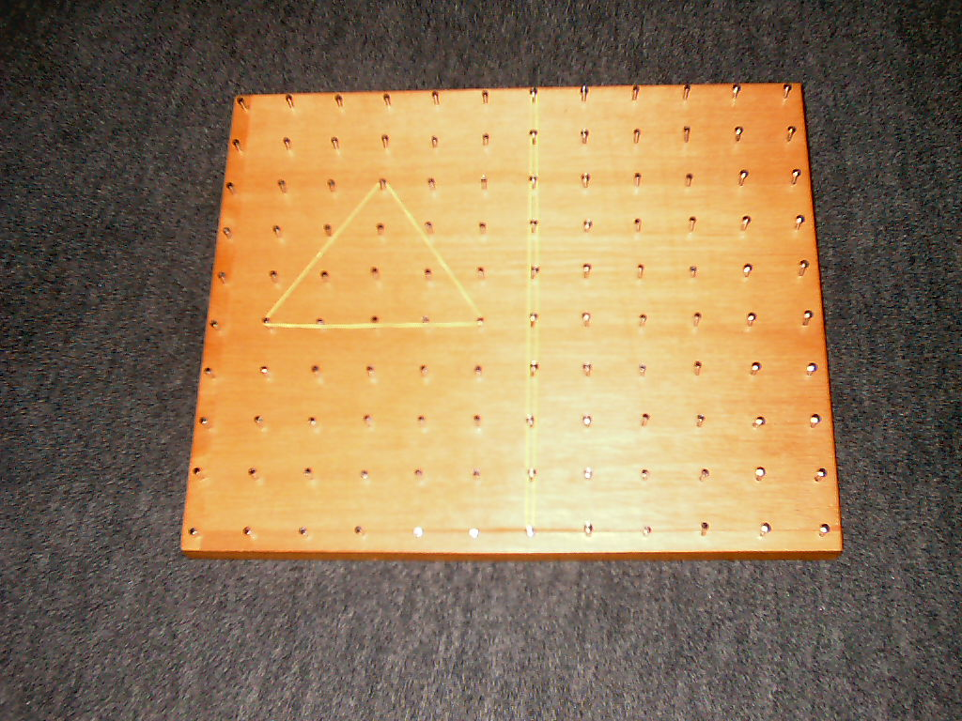
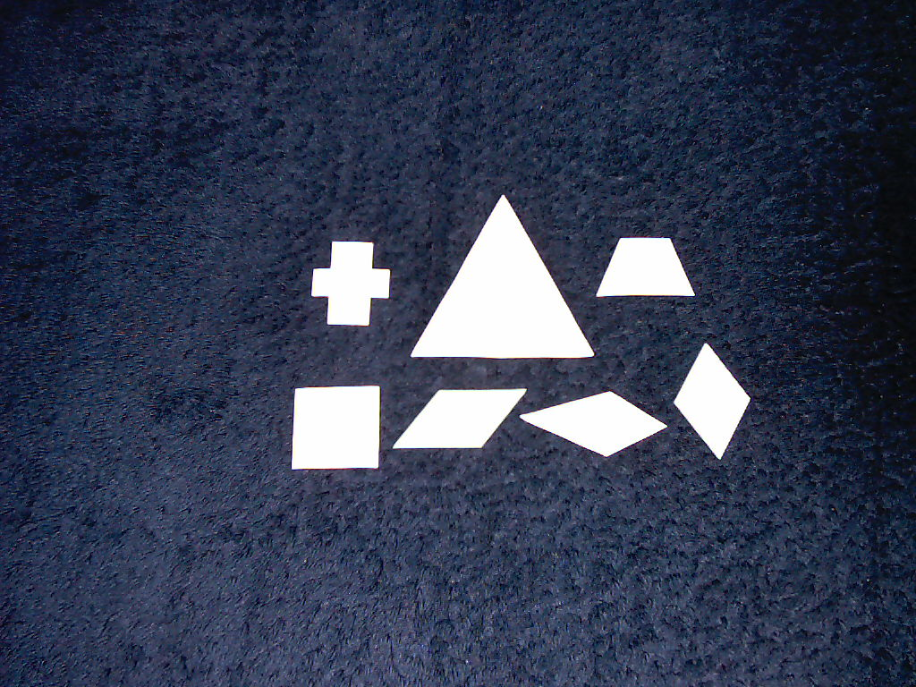

Figura 1a: A prancha de desenho Figura 1b: Figuras em papel canson

Durante as sessões, consideramos importante que a pesquisadora, em suas intervenções, partisse de conhecimentos matemáticos já dominados pelos sujeitos. Para isso, a primeira parte das entrevistas tinha o objetivo fazer uma investigação exploratória que nos permitisse identificar as conexões que esses sujeitos estabelecem com termos matemáticos, como por exemplo, simetria, reflexão, eixo de simetria e figura-imagem.
A segunda parte das entrevistas foi baseada em tarefas, as quais dividimos em três conjuntos. No primeiro conjunto, as tarefas envolveram figuras simétricas e foi dividido em dois grupos. No grupo inicial as tarefas foram realizadas utilizando figuras feitas em papel canson, que possibilitavam ao sujeito a utilização de dois tipos de estratégias: o uso de régua (especial para deficientes visuais) ou dobradura. O segundo grupo desse conjunto foi realizado na prancha de desenho (Fig. 1a), composta por uma prancha de madeira com 120 pinos alinhados em 10 linhas e 12 colunas. As figuras e o eixo de simetria é representado por elásticos. O segundo conjunto de tarefas foi estruturado para o estudo de reflexão de figuras em relação a um eixo e o terceiro conjunto estudou a reflexão de segmentos e pontos em relação a um eixo. Nesses dois últimos conjuntos as tarefas foram propostas na prancha de desenho.
Ao final das tarefas voltamos a solicitar aos sujeitos que explicitassem suas concepções sobre reflexão dentro do contexto matemático. Foram realizadas no total três sessões de aproximadamente uma hora e trinta minutos com cada um dos sujeitos, que foram videogravadas e transcritas em sua totalidade para facilitar as análises. Na próxima seção apresentaremos uma breve análise de alguns episódios das entrevistas realizada com Lucas.

IV. Análise das entrevistas
Lucas é portador de cegueira congênita (perdeu a visão totalmente aos dois anos de idade) e faz cursos profissionalizantes na ADEVA. Ele concluiu o Ensino Médio em escolas públicas regulares, inserido em classe comum. Desde sua primeira infância recebeu estímulos táteis e sua alfabetização foi feita em Braille. Mostrou ter um bom nível de conhecimento matemático e uma boa relação com a Matemática. Especialmente na Geometria, mostrou conhecer elementos que foram fundamentais para o desenvolvimento dos diálogos durante as entrevistas, como: ceviana, ponto médio, mediatriz, bissetriz e outros.
Para esse artigo, escolhemos alguns trechos que pudessem ilustrar a evolução de algumas noções matemáticas ligadas à simetria e reflexão, que podem ter sido favorecidas pela sucessão entre os níveis intra e interfigural.

Investigando figuras simétricas
Do conjunto inicial de tarefas, aplicado na primeira entrevista, destacamos a atividade que envolvia a determinação do eixo de simetria de um triângulo isósceles. Inicialmente oferecemos a Lucas, na prancha de desenho, um triângulo isósceles e seu respectivo eixo de simetria. Lucas fez a exploração tátil e a pedido da pesquisadora destacou algumas características da representação, por exemplo, o triângulo ficou dividido em duas partes iguais. Na seqüência oferecemos a Lucas a representação de um triângulo isósceles com as mesmas dimensões do oferecido na tarefa anterior, feito em papel canson, e propusemos verbalmente que ele determinasse o eixo de simetria dessa figura. Inicialmente, o sujeito procurou posicionar a régua no eixo de simetria, ao perceber que essa estratégia dificultava a exploração tátil passou a fazer dobraduras. Lucas faz a primeira tentativa dobrando o triângulo a partir da bissetriz de um dos ângulos congruentes do triângulo e o entrega a pesquisadora (Fig. 2), ao que se segue o seguinte diálogo:

Figura 2: Primeira tentativa
34 | Pes: Você pode me explicar porque esse é o eixo de simetria? (Lucas passa a fazer a exploração tátil de todos os lados do novo triângulo formado)
35 | Lucas: Não é. Não ficou certo.
Trecho 1: Primeira discordância
Lucas tenta novamente usando agora o ponto médio de um dos lados congruentes (tomado por base) do triângulo.

Figura 3: Segunda tentativa
36 | Lucas: Mas esse também não é. (Fig. 3)
37 | Pes: Você usou só um vértice. Tem mais dois para tentar.
38 | Lucas: É mesmo.
Trecho 2: Uma reparação
Sendo, como já mencionamos, o triângulo entregue a Lucas uma réplica do oferecido na prancha de desenho (fixo), ao entrar em contato com o triângulo de papel canson (não fixo), o sujeito usou a imagem formulada a partir do triângulo fixo, o que fez com que ele elegesse como base um dos lados congruentes não tendo êxito em duas de suas tentativas. Lucas só abandonou essa idéia quando a pesquisadora sugeriu que ele tentasse outro vértice. Através do tato, o sujeito passou a avaliar as medidas dos lados do triângulo escolhendo, apropriadamente, o vértice oposto ao lado não congruente para iniciar a dobra, realizando a atividade com sucesso.
Esse tipo de tarefa favorece a etapa intrafigural, já que para a sua realização o sujeito deve apenas preocupar-se com as propriedades internas da figura, ou com as relações internas das “duas figuras” criadas a partir do eixo de simetria, o que resulta na comparação dessas figuras, mas queremos aqui apontar um obstáculo, descrito por Argyropoulos (2002), sobre a importância da primeira imagem mental formulada pelo deficiente visual de uma dada figura. Lucas posicionou inicialmente, o triângulo isósceles com um dos lados congruentes paralelo ao seu corpo, como lhe foi oferecido na tarefa anterior, o que lhe fez formular respostas como as representadas na figura 4.

1ª tentativa 2ª tentativa
Figura 4: Primeira imagem

Reflexão de figuras em relação a um eixo
Na segunda intervenção realizada, as atividades exploraram a reflexão de figuras em relação a um eixo. Dessa série de atividades destacamos dois trechos. No primeiro, Lucas mantém-se na etapa intrafigural e na segunda acreditamos haver evidências da passagem de intra para interfigural.
41 | Pes: Agora vamos sair da simetria nas figuras, e vamos tentar ir para reflexão. Fazer a reflexão de uma figura é encontrar a imagem dessa figura do outro lado do eixo de simetria. Eu vou fazer aqui (na prancha de desenho) uma figura e sua imagem segundo um eixo de simetria, e você vai explorar (fig. 5).
42 | Lucas: A figura e a imagem dela (explora as figuras, mas sem perceber as relações com o eixo de simetria).
43 | Pes: A figura e sua imagem tem algumas características, algumas propriedades a partir do eixo de simetria. Ou algumas regularidades, algumas coisas em comum a partir do eixo de simetria. O que você percebe?
44 | Lucas: Em primeiro lugar eu acho que elas estão mais ou menos centradas no eixo de simetria. Na parte central (no centro do eixo de simetria). À distância entre cada uma das figuras e o eixo de simetria são iguais. Foi isso que eu consegui perceber.
Trecho 3: Introduzindo reflexão de figuras

Figura 5: Figura e imagem
A pesquisadora em suas intervenções procura induzir Lucas a destacar propriedades que seriam aplicadas em atividades posteriores - construção de imagem por reflexão. Na fala de Lucas (linha 44) pode-se perceber que ele mantém a perspectiva intrafigural. Ele não faz distinção entre os elementos que compõe o conjunto figuras-plano, ou seja, entre o eixo de simetria, os triângulos (figura e imagem) e os pontos do plano (pinos da prancha de desenho). A relação de eqüidistância, que Lucas destaca, é feita como se a prancha de desenho fosse sua figura e o eixo de simetria o elemento que divide essa figura em duas, permitindo assim a comparação entre essas duas figuras. Na mesma sessão, após algumas tarefas, as falas de Lucas nos sugerem a passagem do nível intra para interfigural. No trecho transcrito abaixo, a pesquisadora propõe ao sujeito a tarefa como representada na figura 6.

Figura 6: Uma figura mais complexa
80 | Lucas: Agora a referência está fora do eixo de simetria.
81 | Pes: É agora não temos pontos comuns entre a figura e o eixo de simetria.
82 | Luca: Pronto.
83 | Pes: O que você teve que considerar para fazer a imagem?
84 | Lucas: Pera aí, deixa eu ver se está certo. Às vezes pela disposição da madeira parece que não está. (Vira a prancha a fim de deixar o eixo de simetria perpendicular ao seu corpo). Primeiro eu levei em consideração à distância do eixo de simetria. Comparei os pontos em que eu poderia estar reproduzindo essa imagem em relação ao eixo de simetria e a figura já feita.
Trecho 4: Perspectiva interfigural
Na linha 80 a fala de Lucas indica a passagem do nível intra para interfigural. Até essa tarefa, Lucas tomava por referência o eixo de simetria para a determinação da figura imagem (nas tarefas propostas até aqui as figuras dadas sempre tinham um ou mais pontos em comum com o eixo de simetria), considerando o eixo de simetria, a figura dada e a figura imagem um único elemento (caráter intrafigural). Assim que fez a exploração tátil da figura proposta na prancha de desenho (Fig. 6), Lucas percebeu ser necessário eleger uma outra referência para realizar a tarefa. Atendendo a pesquisadora explicitou a nova relação que estabeleceu para a construção da imagem. Em sua fala (linha 84), Lucas afirma ter considerado a eqüidistância, em relação ao eixo de simetria, da figura e de sua imagem, para isso estabeleceu comparações entre os pontos (pinos) representados na ferramenta nos dois semi-planos determinados pelo eixo de simetria, o que nos indica o nível interfigural. Lucas utilizou referências internas do conjunto figuras-plano comparando a posição inicial (figura dada) e a posição final (figura imagem).

IV. CONSIDERAÇÕES FINAIS
O objetivo principal da pesquisa que deu origem a esse artigo é mostrar que o conceito matemático de reflexão, tão impregnado por experiências visuais no caso dos videntes é acessível a indivíduos sem acuidade visual dentro dos padrões normais, se viabilizado por sistemas mediadores adequados (ferramentas materiais e diálogos) e operacionalizados de forma a potencializar as habilidades dos indivíduos e não sua deficiência (visual).
A análise da operacionalidade entre as etapas intra e interfigural, nos discursos instrucionais, inspirada no trabalho de Piaget e Garcia, nos permitiu analisar os aspectos do diálogo que possibilitaram perceber uma mudança conceitual na estrutura cognitiva dos nossos sujeitos de pesquisa, ou seja, a passagem do nível intra para interfigural levou Lucas a perceber outras propriedades ligadas a reflexão que ainda não haviam sido identificadas e que passaram a fazer parte da estratégia utilizada por esse sujeito gerando um conceito mais abstrato que pode ser articulado tanto para a manutenção do diálogo como flexibilizado para ser aplicado a diversas tarefas propostas posteriormente. Mesmo na primeira tarefa descrita aqui, o trabalho no nível intrafigural permitiu o uso de uma estratégia (dobradura) que o sujeito não tinha para a sua realização, e ainda permitiu que Lucas validasse sua resposta através da sobreposição.
É importante salientar a relevância das intervenções da pesquisadora encorajando os sujeitos a manipular os elementos que compõe o conjunto (figuras-plano), a fim de que eles não mantenham o foco na totalidade do conjunto. Destacamos ainda que nossos sujeitos de pesquisa privilegiaram o trabalho no nível intrafigural, tanto nas tarefas de reflexão como nas de figuras simétricas. Em suas falas esses sujeitos explicitamente descrevem as propriedades internas de duas figuras, ou as propriedades de duas partes de uma mesma figura, obtidas a partir do eixo de simetria. O trabalho no nível interfigural não acontece espontaneamente a partir da construção de imagens, mas inicia-se quando os sujeitos buscam ir além da eqüidistância entre um ponto da figura dada e o seu ponto imagem a partir do eixo de simetria. Podemos apontar, também, que o uso de uma nova estratégia ou a percepção de uma propriedade originada a partir das tarefas e dos diálogos permite aos sujeitos estabelecer conexões com aspetos da Geometria que eles já dominavam.
Finalmente, salientamos que durante a investigação empírica, além dos diálogos, a ação gestual dos sujeitos foi especialmente importante para nossas análises, considerando-se as necessidades especiais dos sujeitos envolvidos. A partir delas pudemos analisar as estratégias empregadas, que muitas vezes ficavam implícitas nos diálogos.
Em nossa opinião, há evidências que nos permitem perceber que a passagem de um nível a outro não garante que os sujeitos não retornem ao nível anterior nem a passagem para o nível seguinte. De qualquer modo, a passagem de um nível a outro, e até mesmo o trabalho no nível intrafigural, permitiu a ampliação do nível potencial dos sujeitos que puderam tirar de uma situação particular, a ação que permitiu a apropriação de noções ligadas a transformações geométricas, elevando o conceito gerado a partir de uma experiência concreta para um nível mais abstrato. A estrutura das tarefas (não rígida) e as ferramentas materiais, desenhadas para favorecer a percepção tátil dos sujeitos e a passagem de um nível a outro, foram decisivos para o desenvolvimento do trabalho empírico.
IV. Referência Bibliográfica
ARGYROPOULOS, V. S. Tactual shape perception in relation to the understanding of geometrical concepts by blind students. The British Journal of Visual Impairment, Londres, pp. 7-16, jan. 2002.
COLE, M.; SCRIBNER, S. Introdução. In: VYGOTSKY, L. S. A formação social da mente. Org. Michael Cole, et al. Tradução José Cipolla Neto, Luís Silveira Menna Barreto, Solange Castro Afeche. 6ª ed. São Paulo: Martins Fontes, 1998. pp. 3-19.
COLE, M.; WERTSCH, J. V. Beyond the individual-social antimony in discussions of Piaget an Vygotsky. Disponível em: http://www.massey.ac.nz/~alock/virtual/colevyg.htm . Acesso em: 24 out. 2002.
GIL, M. Deficiência visual. Brasília: MEC. Secretaria de Educação a Distância, 2000.
GRENIER, D. Quelques aspects de la symetrie orthogonale pour des élèves de classes de 4ème et 3ème. In: Petit x, n 7, pp. 57-69. Grenoble: IREM, 1985.
HEALY, L. (S). The interative design and comparison of learning systems for reflection in two dimensions. Londres, 2002. 404 f. Tese (PhD em Educação) – Institute of Education, University of London.
KÜCHEMANN, D. Reflection and rotation. In Hart K (ed), Children’s understanding of mathematics: 11-16. London: John Murray, 1981. pp. 137-157.
OCHAITA, E.; ROSA, A. Percepção, ação e conhecimento nas crianças cegas. In: COLL, C.; PALACIOS, J.; MARCHESI, A. (Org.). Desenvolvimento Psicológico e Educação: Necessidades educativas especiais e aprendizagem escolar. Tradução Marcos A. G. Domingues. Porto Alegre: Artes Médicas, 1995. v. 3, Cap. 12.
PIAGET, J. & GARCIA, R. Psicogênese e História das Ciências. Lisboa: Dom Quixote, 1987. Cap. 3 e 4.
VEER, R.; van der; VALSINER, J. Vygotsky - Uma síntese. Tradução de: Cecília C. Bartalotti. 4. ed. São Paulo: Loyola, 1996.
VYGOTSKY, L. S. A formação social da mente. Org. Michael Cole, et al. Tradução José Cipolla Neto, Luís Silveira Menna Barreto, Solange Castro Afeche. 6ª ed. São Paulo: Martins Fontes, 1998.

